大阪の統計データ集 データの探し方

分野 | 交通事故・犯罪 | 項目 | 刑法犯罪種別認知・検挙状況
データ元 | 大阪府警察
URL | https://www.police.pref.osaka.lg.jp/seikatsu/hanzai/index.html
最終更新日 | 令和7年5月30日

1 | 月次（四半期分）データの探し方  ※ここでは令和7年1月～3月のデータを探します
① | 「令和7年3月の犯罪統計（暫定値）」(下図のA)をクリック。
 | 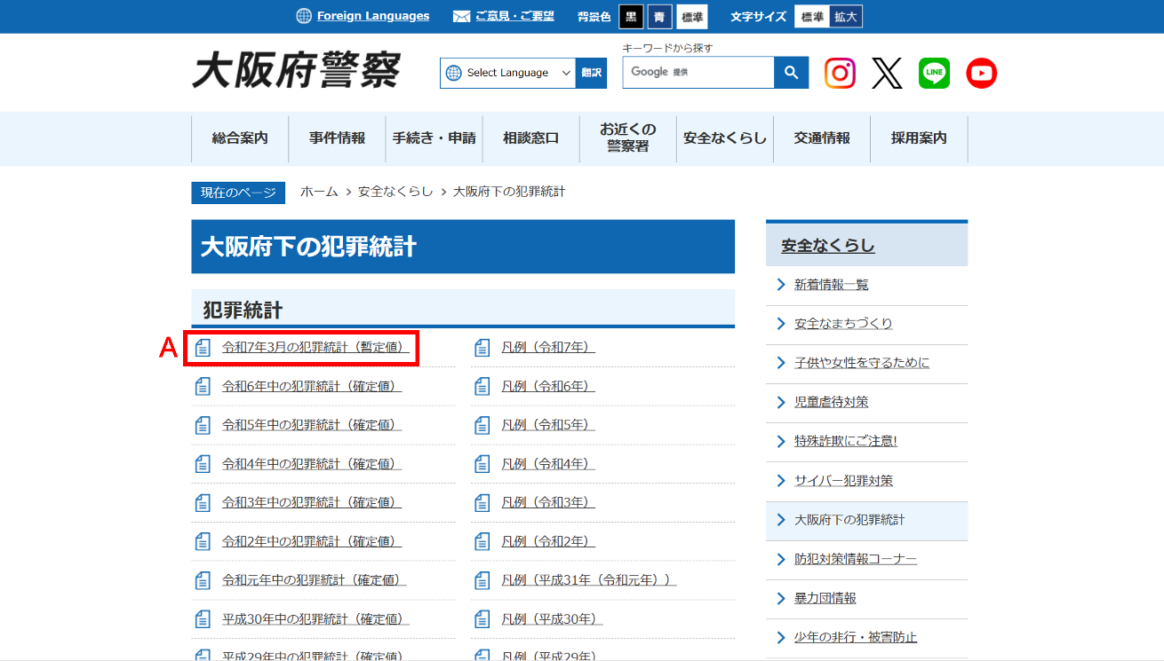
② | 「（2）刑法犯 主要罪種別認知・検挙状況」（下図のB）をクリック
 | 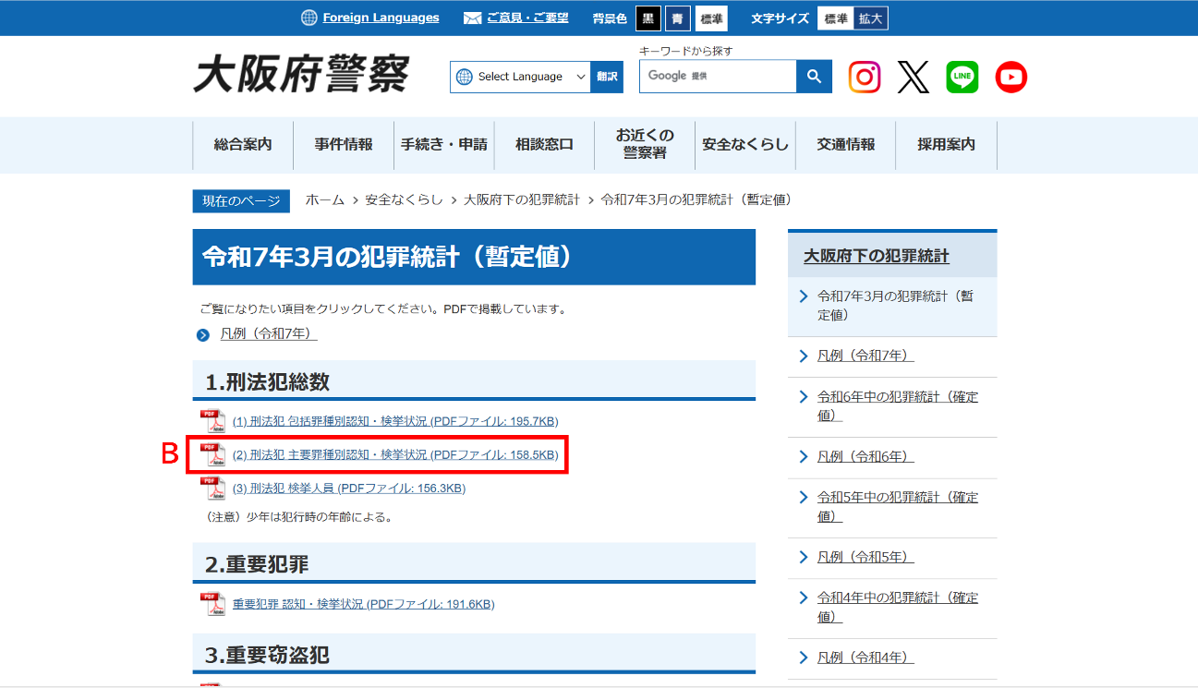
③ | 大阪府の認知件数（下図のC）、検挙件数（下図のD）、検挙人員（下図のE）について、総数(下図のF)、凶悪犯（下図のG）、粗暴犯（下図のH）、窃盗犯（下図のI）、知能犯（下図のJ）、風俗犯（下図のK）、その他（下図のL）があります。
 | 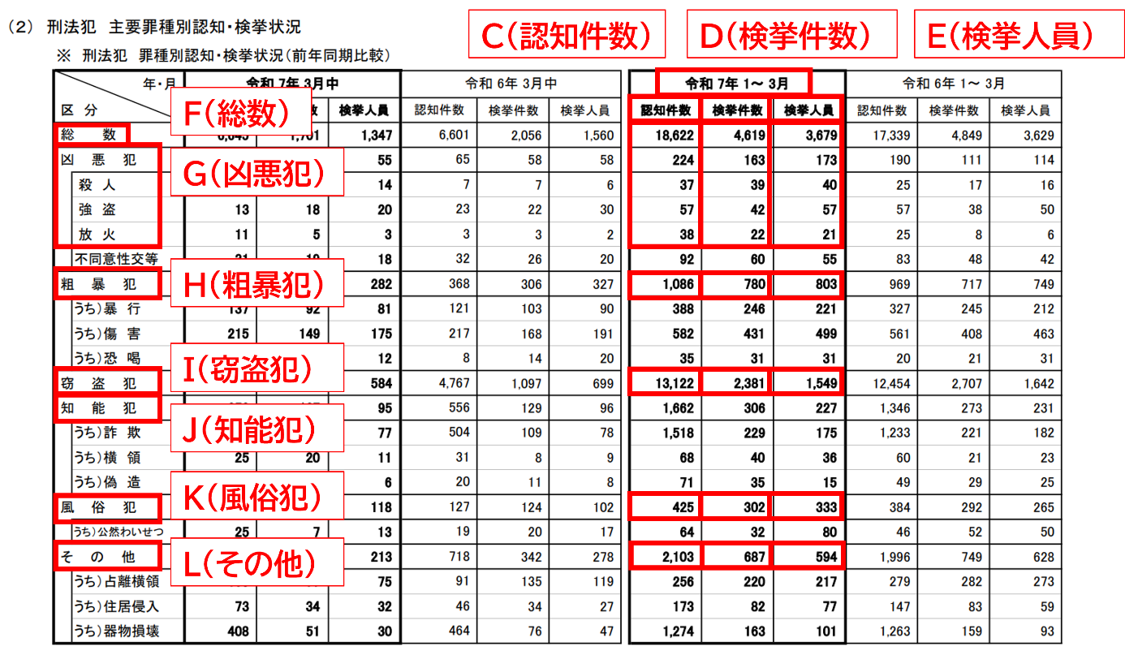

2 | 年次データの探し方  ※ここでは令和6年のデータを探します
① | 「令和6年中の犯罪統計（確定値）」(下図のA)をクリック。
 | 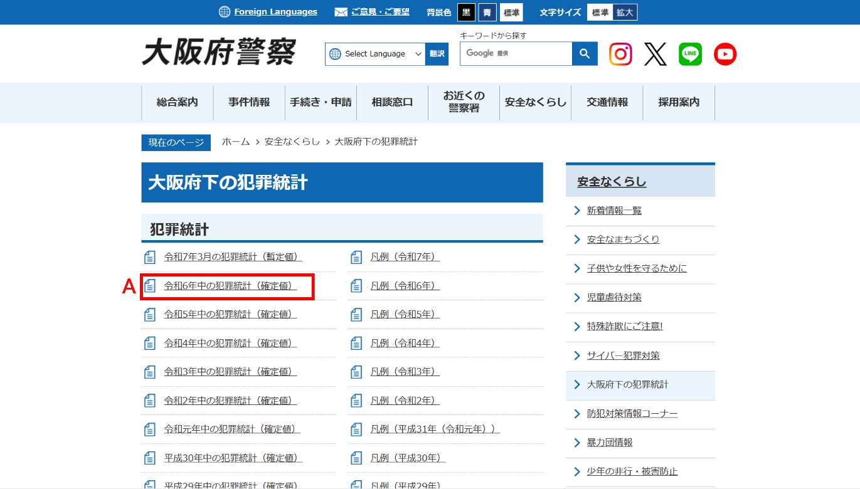
② | 「（2）刑法犯 主要罪種別認知・検挙状況」（下図のB）をクリック
③ | 大阪府の認知件数（下図のC）、検挙件数（下図のD）、検挙人員（下図のE）について、総数(下図のF)、凶悪犯（下図のG）、粗暴犯（下図のH）、窃盗犯（下図のI）、知能犯（下図のJ）、風俗犯（下図のK）、その他（下図のL）があります。
 | 